# ВВЕДЕНИЕ

В настоящее время, в связи с цифровизацией современного общества, возникает необходимость в противодействии распространению видео материалов, способных оказать деструктивное воздействие на человека. В качестве таких материалов можно выделить драки, нападения, ограбления, массовые столкновения, потасовки и т.д. Объем видео материалов, загружаемых на интернет ресурсы, увеличивается с каждым днем. Процесс фильтрации видео должен быть автоматизирован. Для обработки таких потоков информации отлично подойдут нейронные сети

Искусственные интеллектуальные сети являются весьма популярным средством для решения многих задач. Они позволяют анализировать и обрабатывать большой объём данных с высокой эффективностью. В таких областях, как экономика, бизнес, биофизика, авионика, безопасность, охранные системы, медицина, искусственные интеллектуальные сети используются уже сейчас.

Нейронные сети — один из видов машинного обучения. Это математическая модель, а также её программное или аппаратное воплощение, построенная по принципу организации и функционирования биологических нейронных сетей — сетей нервных клеток живого организма. ИНС представляет собой систему соединённых и взаимодействующих между собой простых процессоров (искусственных нейронов). Каждый процессор подобной сети имеет дело только с сигналами, которые он периодически получает, и сигналами, которые он периодически посылает другим процессорам. И, тем не менее, будучи соединёнными в достаточно большую сеть с управляемым взаимодействием, такие по отдельности простые процессоры вместе способны выполнять довольно сложные задачи.

Как мы и говорили ранее, объем информации постоянно растет. Необходимо искать новые решения для оперативной обработки больших данных. Так возникла концепция туманных вычислений. Концепция туманных вычислений предполагает дополнительный уровень работы с информацией как локально, так и в глобальной Сети, занимая промежуточное положение между облачными дата-центрами, конечными устройствами и другими элементами инфраструктуры данных. Туманные вычисления, в сравнении с облачными вычислениями, представляют еще один уровень сбора и анализа данных, более близкий к пользователю, в то время как граничные вычисления являются ближайшей к конечным устройствам точкой описываемой сети.

В работе показана эффективность применения нейронных сетей и туманных вычислений при фильтрации видео контента на интернет ресурсе.

Целью работы является разработка алгоритма и его реализация с помощью нейронных сетей и туманных вычислений в виде интернет ресурса, для определения видео, способного оказывать деструктивное воздействие на человекаДля достижения поставленной цели требуется выполнить следующие задачи:

1. Произвести обзор функциональных аналогов разрабатываемого приложения и современных подходов в нейронных сетях к распознаванию нежелательного контента;
2. Разработка метода формализации деструктивного воздействия;
3. Выбрать инструмент разработки;
4. Разработка Интернет-ресурса;
5. Провести исследования по внедрению туманных вычислений к задаче обработки видео потоков;

**Объектом исследования** данные видео потоков.

**Предметом исследования** – алгоритмы обработки данных видео потоков.

**Глава 1: Обзор предметной области**

Проблема фильтрации информации актуальна уже довольно давно. С цифровизацией общества потоки инцормации, передаваемые в интернете, растут с каждым днем. Некоторая информация может оказывать деструктивное влияние на человека и необходимо ограничить ее распостранение.

Под деструктивным контентом подразумеваются информация, которая может нанести вред психике человека. Это могут быть материалы сексуального характера, дискриминационные высказывания, оскорбления и угрозы, демонстрация опасных действий или причинения вреда, сцены насилия и неприятные изображения.

Ранее информацию фильтровали вручную. Однако этот подход быстро потерял свою актуальность. Сейчас эту проблему популярно решать при помощи машинного обучения. Машинное обучение отлично подходит для выявления схожих элементов в видео.

Для блокировки потенциально неприемлимого контента используют разные способы. Так, например, в Instagram, если видеоролик получил жалобы от некоторого числа пользователей, то вместо него будет помещенно размытое изображение, предупреждающее пользователей. Так же в Instagram есть алгоритмы машинного обучения, которые удаляют данные видео из рекомендаций, блокирует хэштэги (видео не появляется в ленте у других пользователей), а нарушающий контент попросту блокируется. Youtube активно использует машинное обучение, для отсева нежелательного материала на этапе загрузки. Далее эти материалы направляются на проверку специалисту, который принимает окончательное решение. В 2019-ом году 87% видеоматериалов с деструктивной информацией на Youtube было выявленно именно за счет машинного обучения.

Процесс выявления нежелательного контента может быть намного эффективниее при использовании нейронных сетей и туманных вычислений в совокупности. В нашей работе мы смоделируем этот подход и докажем его эффективность. Будет разработан и реализован алгоритм с помощью нейронных сетей и туманных вычислений в виде интернет ресурса, для определения видео, способного оказывать деструктивное воздействие на человека.

В качестве языка программирования будем использовать Java. В сфере искуственного интеллекта Java является одним из наиболее популярных языков. Он активно применяется в машинном обучении, нейронных сетях, генетическом программировании и алгоритмах поиска. Достоинствами Java являются объектно-ориентированность и масштабируемость. Java позволяет создать приложение, которое будет работать на разных платформах.

В Java cуществует масса библиотек с открытым искодным кодом для ИИ. В области нейронных сетей выделяют такие, как Neuroph и Deeplearning4j. Мы будем использовать Neuroph. Пользователи Neuroph могут создавать нейросети через предоставленный графический интерфейс или с помощью Java-кода. На сайте Neuroph есть документация, в которой также подробно объясняется, что такое нейронная сеть на самом деле и как она работает.

Наш интернет ресурс будет блакировать видео со сценами насилия и неприятными изображениями. Эти видео могут содержать следующую информацию:

* Записи драк, физических нападений, сексуальных преступлений, пыток, беспорядков, террористических актов, медицинских процедур и т.д.;
* Записи, где животным причиняют страдания, натравливают друг на друга.
* Художественные съемки, подходящие под любые из перечисленных выше описаний.

Для распознавания образов людей и животных будем использовать библиотеку компьютерного зрения с открытым исходным кодом OpenCV.

**Искусственные нейронные сети**

Искусственные нейронные сети (ИНС) представляют собой широкийкласс моделей. Изначально создавались для моделирования работы мозга. Существует много видов нейронных сетей. Они различаются в зависимости от:

* Решаемой задачи

регрессия, прогназирование, классификация, кластеризация;

* Архитектуры модели;
* Алгоритма обучения сети;

Биологический нейрон состоит из следующих частей:

* Дендриты – получают информацию;
* Тело клетки – обрабатывает информацию;
* Аксон – передает обработанную информацию другим нейронам;
* Синопсы – соединяют аксон и дендриты других нейронов;

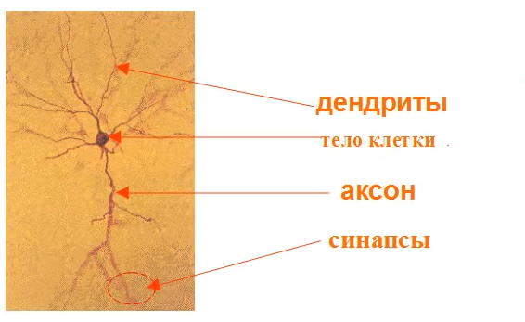

Рис. 1 – схема нейрона

На рисунке 2 показана схема искусственного нейрона, где:

*– входные сигналы;
*– веса, на которые усиливаются сигналы;
*– линейная комбинация всех входов;
*– активационная функция. Преобразует $I$– в выходной сигнал;

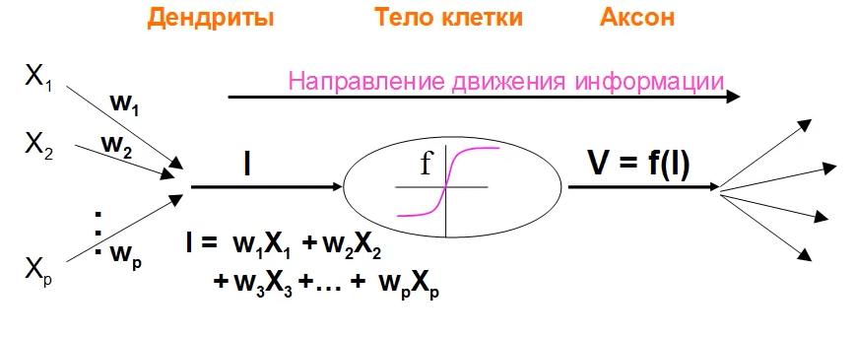

Рис. 2 – схема искусственного нейрона

Активационная функция изночально была пороговой. Затем ее начали приближать к логистической или гиперболической.

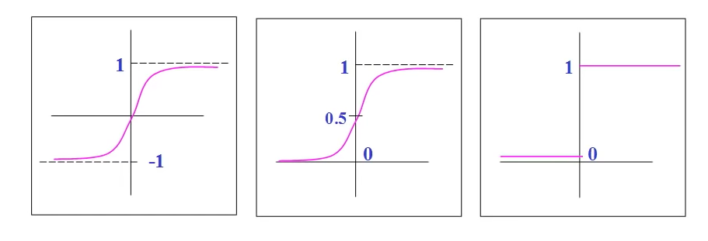

Рис. 3 – функции активации

Нейронные сети могут иметь разное количество слоёв. Многослойные сети обладают большими возможностями, чем однослойные. За последние годы было разработано большое количество алгоритмов для их обучения.

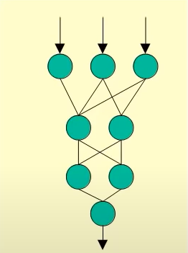

Рис. 4 – многослойная нейронная сеть

Для классификации изображений использовать классические нейронные сети невыгодно из-за больших затрат вычислительных ресурсов на обучение и вычисление сети. В этом случае обычно применяют сверточные нейронные сети.

**Туманные вычисления**

Каждое приложение требует множество ресурсов. Для его работы нужны центр хранения и обработки данных (ЦОД), офис, серверы, сетевая инфраструктура и команда экспертов, которая поддерживает все это. Требуется рабочее, тестовое и аварийное окружения. Небольшие компании не могут себе позволить все это. Выходом из данной ситуации служат облачные технологии. Нужные вам приложения работают в общем ЦОД, а вы просто подключаетесь к нему через интерент. Облачные приложения выгодны, так как не надо платить за людей, дополнительные продукты и ресурсы для использования ПО. При этом они лучше маштабируются, более безопасны и надежны чем большинство традиционных приложений. Они работают на мульти-арендуемой инфаструктуре. Она позволяет не создавать отдельные копии приложений для каждой компании. Это одно приложение, которое использует все. Оно настолько гибкое, что может быть настроено для любых целей. Компании получают большую свободу и гибкость. Они могут увеличивать или уменьшать штат, обновления делаются без их участия, приложения получают новые функции и обновления безопасности автоматически.

Но количество данных постоянно возрастает. Облачные хранилища обладают некоторым лимитом и не справляются c хранением таких объемов информации. Возникает вопрос: как это все обрабатывать. Выходом из этой ситуации служат туманные вычисления.

Традиционно у каждой компании есть выбор: использовать свои сервера или дата-центр. Дата-центры могут располагаться довольно далеко от компании. Могут возникать задержки в сетях. Исходя из этого, возникла идея о том, что данные можно обрабатывать не только в облаке, но и недалеко от тех мест, где эти данные возникают. Если задействовать обычные локальные компьютеры для этих целей, то можно снять нагрузку с облака и частично ее распределить. Основная идея туманных вычислений - соединить облачные вычисления и вычисления на локальных компьютерах. Часть данных будет обрабатываться локально — на так называемой границе, а часть уйдет в облако.

Преимущества туманных вычислений:

* Минимилизация задержек, так как обработку информации осуществляют компьтеры, расположенные в области возникновения этой информации;
* Уменьшение требуемой пропускной способности, так как часть данных обрабатывается локально;

Области применения туманных вычислений:

* Умные города. Коммунальные системы используют эту концепцию для улучшения качества жизни посредством повышения эффективности обслуживания, так как многие проблемы требуют моментального решения. Информация от горожан обробатывается в режиме реального времени.
* Связь между автомобилями без водителей. У автомобилей “беспилотников” нет времени на отправление данных в облако. Данные должны быть обработаны локально.
* Анализ в режиме реального времени. Системы обеспечения безопасности так же используют туманные вычисления, так как задержки в этой области неприемлемы.

# СПИСОК ИСПОЛЬЗОВАННЫХ ИСТОЧНИКОВ

1. М.Ю. Уздяев - Распознавание агрессивных действий с использованием нейросетевых архитектур 3d-cnn // [Электронный ресурс]. URL: https://cyberleninka.ru/article/n/raspoznavanie-agressivnyh-deystviy-s-ispolzovaniem-neyrosetevyh-arhitektur-3d-cnn (дата обращения: 23.10.2020).
2. Клименко Анна Борисовна, Сафроненкова Ирина Борисовна - Решение задачи распределения вычислительной нагрузки в средах туманных вычислений на базе онтологий // [Электронный ресурс]. URL: https://cyberleninka.ru/article/n/reshenie-zadachi-raspredeleniya-vychislitelnoy-nagruzki-v-sredah-tumannyh-vychisleniy-na-baze-ontologiy (дата обращения: 23.10.2020).
3. Данилов В. В., Бабичева М. В. - Автоматизированная система видеонаблюдения по распознаванию предметов повышенной опасности // [Электронный ресурс]. URL: https://cyberleninka.ru/article/n/avtomatizirovannaya-sistema-videonablyudeniya-po-raspoznavaniyu-predmetov-povyshennoy-opasnosti (дата обращения: 23.10.2020).
4. Буйко Александр Юрьевич, Виноградов Андрей Николаевич - Выявление действий на видео с помощью рекуррентных нейронных сетей // [Электронный ресурс]. URL: https://cyberleninka.ru/article/n/vyyavlenie-deystviy-na-video-s-pomoschyu-rekurrentnyh-neyronnyh-setey (дата обращения: 23.10.2020).
5. Чуйков Артем Валерьевич, Вульфин Алексей Михайлович - Система распознавания жестов на основе нейросетевых технологий // [Электронный ресурс]. URL: https://cyberleninka.ru/article/n/sistema-raspoznavaniya-zhestov-na-osnove-neyrosetevyh-tehnologiy (дата обращения: 23.10.2020).
6. Бикетов М.Е. - Сравнение библиотек компьютерного зрения для разработки систем охранного видеонаблюдения с возможностью видеоаналитики // [Электронный ресурс]. URL: https://cyberleninka.ru/article/n/sravnenie-bibliotek-kompyuternogo-zreniya-dlya-razrabotki-sistem-ohrannogo-videonablyudeniya-s-vozmozhnostyu-videoanalitiki (дата обращения: 23.10.2020).
7. Довгаль Виталий Анатольевич, Довгаль Дмитрий Витальевич - Роль туманных вычислений в Интернете Вещей // [Электронный ресурс]. URL: https://cyberleninka.ru/article/n/rol-tumannyh-vychisleniy-v-internete-veschey (дата обращения: 23.10.2020).
8. Мельник Эдуард Всеволодович, Иванов Донат Яковлевич, Орда-Жигулина Марина Владимировна,Орда-Жигулина Дина Владимировна, Родина Арина Алексеевна- Применение технологий туманных вычислений в системе мониторинга и прогнозирования опасных природных явлений // [Электронный ресурс]. URL: https://cyberleninka.ru/article/n/primenenie-tehnologiy-tumannyh-vychisleniy-v-sisteme-monitoringa-i-prognozirovaniya-opasnyh-prirodnyh-yavleniy (дата обращения: 23.10.2020).
9. Мельник Эдуард Всеволодович, Клименко Анна Борисовна - Применение концепции "туманных" вычислений при проектировании высоконадежных информационно-управляющих систем// [Электронный ресурс]. URL: https://cyberleninka.ru/article/n/primenenie-kontseptsii-tumannyh-vychisleniy-pri-proektirovanii-vysokonadezhnyh-informatsionno-upravlyayuschih-sistem (дата обращения: 23.10.2020).
10. Саламатов Илья Анатольевич - Локализация данных за счет использования облачно-туманных технологий [Электронный ресурс]. URL: https://cyberleninka.ru/article/n/lokalizatsiya-dannyh-za-schet-ispolzovaniya-oblachno-tumannyh-tehnologiy (дата обращения: 23.10.2020).